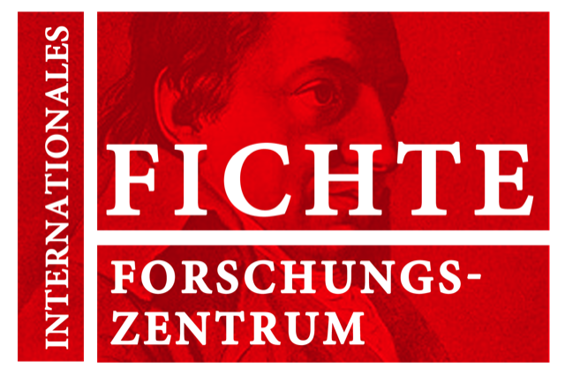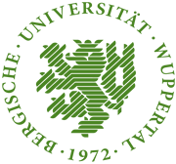

Eugen Fink und die Klassische Deutsche Philosophie

Eine Auseinandersetzung im Spannungsfeld zwischen Transzendentalphilosophie, Phänomenologie und Metaphysik

1. Internationale Forschungstagung des Eugen-Fink-Zentrums Wuppertal

5. bis 7. Februar 2020 Bergische Universität Wuppertal

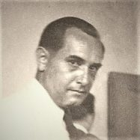

Tagungsprogramm

Mittwoch, 5. Februar 2020 (Raum O.11.40)

8.45 Begrüßung

1. Sektion (Fink und Hegel I: Systematik und Spekulation)

Moderation: Alexander Schnell
9.00 Damir Barbarić (Zagreb): „Hegel als Janusfigur“. Zu Finks Hegelauslegung
10.00 Daniel-Pascal Zorn (Wuppertal): Philosophen, mit denen man denkt – Fink liest Hegel
Pause
11.15 Ovidiu Stanciu (Santiago de Chile): Fink, Hegel und die Aufgaben des spekulativen Denkens
12.15 Ewgenija Shestowa (Moskau): Die Sprache der meontischen Phänomenologie: Transzendentaler Schein und Spekulation

Mittagspause

2. Sektion (Fink und Hegel II: Phänomenologie und Kosmologie)

Moderation: Cathrin Nielsen
14.00 Dina Emundts (Berlin): Zu Finks Interpretation von Hegels Phänomenologie des Geistes
15.00 Cathrin Nielsen (Prag/Wuppertal): „Verkehrte Welt“. Zu Finks Deutung des Kraftkapitels in Hegels Phänomenologie des Geistes
Pause
16.15 Anton Sverdlikov (Wuppertal): Finks kosmologische Interpretation des absoluten Idealismus Hegels
17.15 Anna Luiza Coli (Prag/Wuppertal): Finks Auseinandersetzung mit Hegel und die Grundlagen von Finks kosmologischem Projekt
Pause
18.30 Simona Bertolini (Parma): Sein und Mensch: Ontologische Erfahrung und Welterfahrung bei Hegel

Donnerstag, 6. Februar 2020 (Raum O.11.35)

3. Sektion (Meontik, Anthropologie, Soziales)

Moderation: Karel Novotny
9.00 Georgy Chernavin (Moskau): Der dogmatische Schlummer nach Fink
10.00 Giovanni Jan Giubilato (Londrina, Brasilien): Eugen Finks katastrophales Denken
Pause
11.15 Ming Hon Chu (Wuppertal): Transzendentale Anthropologie im Frühwerk Finks
12.15 Annette Hilt (Cusanus-Hochschule, Bernkastel-Kues): „Ent-fremdung“ – Dialektik in Finks Ontologie des Sozialen

Mittagspause

4. Sektion (Fink und die Klassische Deutsche Philosophie I)

Moderation: Daniel-Pascal Zorn
14.30 Selin Gerlek (Hagen): Ding an sich und Ko-Relation: Kant und Fink über den prekären Status der Bezüglichkeit
15.30 Yusuke Ikeda (Kyoto): Fink und Kants Dialektik
Pause
16.45 Alexei Kriukov (St. Petersburg): Kant und Fink über Phänomen und Erscheinung
17.45 Denis Džanić (Wien): The “Miracle of Phenomenology”: On the Legacy of German Idealism in the Early Fink

Freitag, 7. Februar 2020 (Raum O.11.40)

5. Sektion (Fink und die Klassische Deutsche Philosophie II)

Moderation: Philip Flock
9.30 Alexander Schnell (Wuppertal): Konstruktion und Reflexion. Zum transzendentalen Idealismus bei Fink und Fichte
10.30 Artur Boelderl (Klagenfurt): „Der Mensch als Fragment“ – Eugen Fink und der arme Hölderlin
Pause
11.45 Riccardo Lazzari (Mailand): Eugen Fink und das Thema vom Wesen der menschlichen Freiheit

12.45 Schlusswort und Verabschiedung

